Szitakötő, 40. szám

Hangos, hangtalan játékok

1. Társak hangjának felismerése
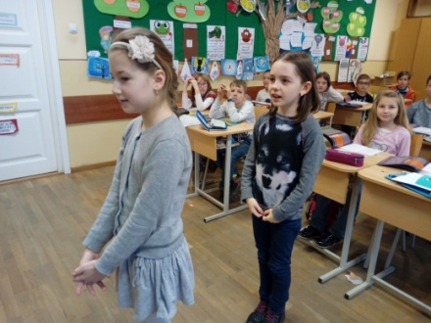
2. Mikrofonba beszélő társ hangjának felismerése
3. Különböző, emberi tevékenységből fakadó zajok felismerése hallás után, bekötött szemmel vagy padra hajtott fejjel( ásítás, tüsszentés, csámcsogás, kézdörzsölés, járás, csoszogás, futás, stb.)
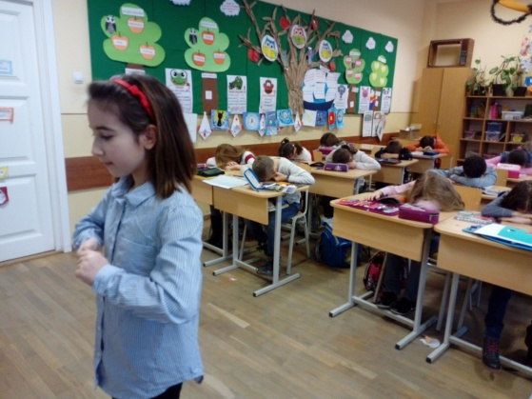
4. Tárgyak zajainak felismerése (cipzár nyitása, folyadék öntése, lapozás, fiók nyitása,stb.)
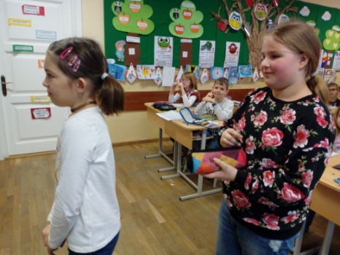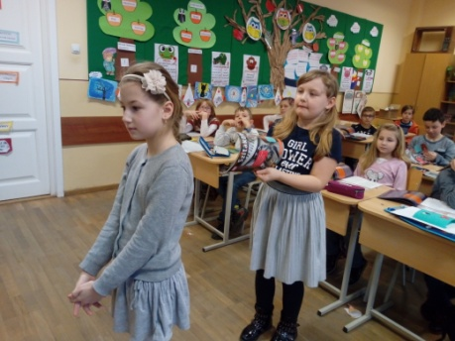
5. Érzelmi állapot felismerése - bekötött szemű tanuló fel kell ismerje a beszélő érzelmi állapotát ( szomorú, vidám, türelmetlen, kedves, mérges, stb.)

6. Ugyanazt a mondatot kell hangoztatniuk különböző hangszínben a körbenálló gyerekeknek. Nehezített változata, mindig meg kell ismételni az előtte elhangzó mondatot az előadott hangszínben.

7. Csendjáték- csengő továbbadása körben álló gyerekeknek, anélkül, hogy az megszólalna.
A kör közepén álló, bekötött szemű tanulónak a hang alapján meg kell állapítania, hol jár éppen a csengő.

8. Páros játék- Tárgy rajzolása a társ utasításai alapján
Pl. Farsang idején bohóc rajzolása

9. Csapatjáték - A csapat mindegyik tagja kap egy-egy szót, melyet felolvas helyes artikulációval zenét hallgató társának. Az a csapat győz, akinek fülhallgatós tagja több szót talált ki szájról olvasás alapján.

10. Hallgasd és cselekedj!
"Ha csengetést hallasz, érintsd meg az orrod hegyét!", "Amikor kopogás hallatszik, állj fél lábon!" Tapsra pördülj meg magad körül!
Egy egész torna- vagy táncgyakorlattal is összeköthetjük a hangfelismerést, így fejlesztve a gyerekek hallását és mozgáskultúráját.

11. Keresd a társad!
Öt bekötött szemű gyermek rajtvonalhoz áll. Előzőleg kijelölt párjai a célnál állnak, nem feltétlenül a bekötött szemű társaikkal szemben. Rajtjelre a célnál állók hívogatni kezdik társaikat, egyszerre beszélve. Az a páros győz, akinek bekötött szemű társa hamarabb megtalálja hívogató párját.

12. Bizalomjáték, csapatépítő játék
Egy bekötött szemű csapattársat kell felállított akadályok ( pl. bólyák, palackok) között a célhoz vezetni. Az a csapat győz, amelyiknek minél kevesebb akadály felborítása nélkül sikerült célba vezetni bekötött szemű társukat.

Reich Annamária
10-es Számú Általános Iskola
Szatmárnémeti

